Эффективный источник питания трехфазного асинхронного двигателя
Часть материала взята с сайта www.skif.biz и www.001-lab.com

Данное устройство предназначено для питания трехфазных асинхронных двигателей, серийно выпускаемых промышленностью от источника низкого напряжения 12V или от осветительной сети ~220V. В отличие от всех подобных устройств, схема использует рекуперацию энергии обратной ЭДС обмоток двигателя, что позволяет в несколько раз снизить ток потребления двигателем, особенно на холостом ходу. Например, двигатель 0.6 кВт 1350 об/мин на холостом ходу при номинальной частоте вращения потребляет всего 4.5А от источника 12V или около 300 мА от сети ~220V. Такого потребления невозможно добиться при всех существующих способах запитки подобных двигателей. Устройство формирует полноценные 3 фазы для обеспечения нормального вращения двигателя, что позволяет плавно регулировать частоту вращения двигателя в широких пределах. При питании устройства от сети с использованием умножителя напряжения (на каждую фазу двигателя подается в этом случае 400V) мощность двигателя становится близкой к номинальной. При дальнейшем увеличении напряжения питания мощность увеличится пропорционально (при этом, естественно, увеличится потребляемый ток). Фактически, предельная мощность двигателя зависит от параметров силовых элементов схемы (тиристоров и фазных конденсаторов), а также, от диэлектрической прочности изоляции обмоток двигателя, от способности обмотки выдерживать мощные импульсы тока, от механической прочности корпуса двигателя. При усовершенствовании схемы (замене деталей в силовой цепи на более высоковольтные) с двигателя можно снять мощности больше в несколько раз, чем позволяют его паспортные характеристики. Мощность можно увеличивать до тех пор, пока не расплавится обмотка в точках соединения или не разнесет корпус двигателя. Как уже отмечалось, при этом, естественно, вырастет ток потребления. Также замечу, что устройство не является "вечным двигателем" — при существующем дизайне асинхронного двигателя снять с него "лишнее" не получится. Однако применение данной схемы позволяет легко повысить КПД двигателя от 0.6 до 0.9, что может быть важно для энергосберегающих проектов. КПД маломощного до 3 Квт асинхронного двигателя не может быть больше 70%, более мощные двигатели с большим количеством полюсов имеют КПД около 90%.
Характерной особенностью схемы является полное отсутствие нагрева двигателя и элементов схемы. Обмотки двигателя питаются короткими и мощными высокоамперными импульсами, через обмотки не протекает постоянный ток. Это не позволяет обмоткам стать активной нагрузкой, что исключает их нагрев. Также, двигатель не греется (соответственно, не перегорает) в случае заклинивания ротора. В некотором роде, двигатель из асинхронного превращается в синхронный. Если судить по потребляемому току, получается, что при нагрузке вала, начинает пропорционально расти ток, однако когда нагрузка становится критической, энергия МП не в состоянии преодолеть силы торможения ротора, обороты двигателя резко падают, вал останавливается. При этом также, падает ток. Стоит отпустить ротор, он начинает раскручиваться и постепенно входит в режим синхронизации. После входа в этот режим можно снимать нагрузку с вала.
Главный недостаток схемы состоит в низком пусковом моменте двигателя. При напряжении питания 200V на каждую фазу и начальной частоте 25 Гц пуск и синхронизация наступает за 3 - 5 сек (при используемом двигателе), дальше, можно резко увеличить частоту до номинального значения, при этом двигатель фактически мгновенно отрабатывает команду.
К преимуществам такой схемы запитки двигателя можно отнести низкий уровень шума при работающем двигателе, полное отсутствие характерного "гудения", вибрации и т.д. Ротор вращается очень мягко, что позволяет услышать механические дефекты двигателя. Например, выяснилось, что в используемом двигателе был разбит передний подшипник — раньше, при нормальном включении за гулом и вибрацией этого не было слышно. Что касается современных т.н. "частотных преобразователей" используемых в металлообрабатывающих станках, последние например, питают двигатель прямоугольными импульсами, что создает очень мощный шум — как будто работает не двигатель, а сварочный трансформатор. При этом, двигатель, по прежнему остается асинхронным т.е. в нем присутствует эффект "проскальзывания" МП, что может приводить к плаванию оборотов под разной нагрузкой. Данная схема лишена подобного недостатка (см. выше), что делает ее привлекательной для подобных приложений.
Используемые в схеме детали доступны, практически, каждому радиолюбителю, что позволяет легко повторить или улучшить схему. Требуются дальнейшие исследования данного способа включения двигателей, поэтому материал представляется в открытом виде. При повторении схемы, просьба сообщить об этом автору с целью обмена опытом.

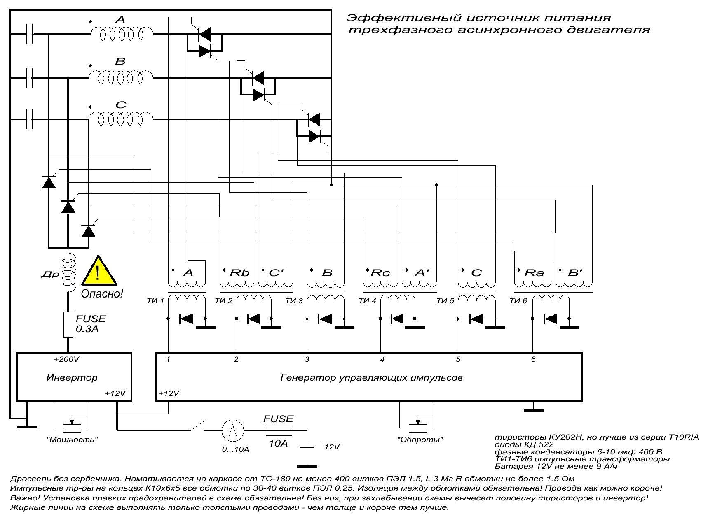

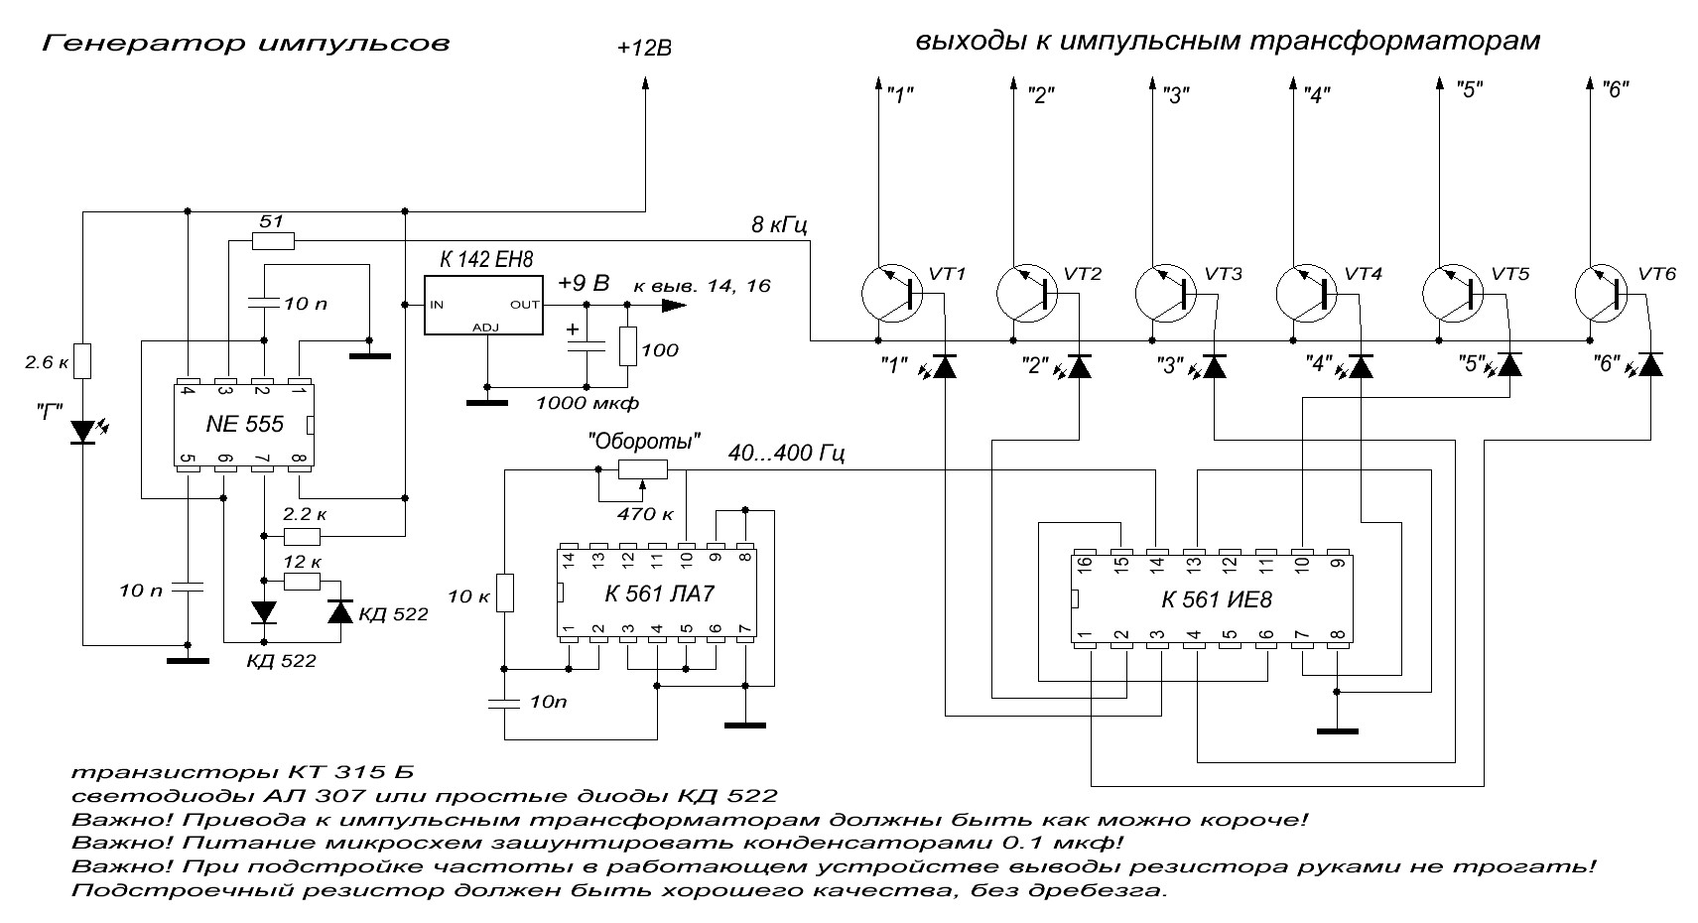
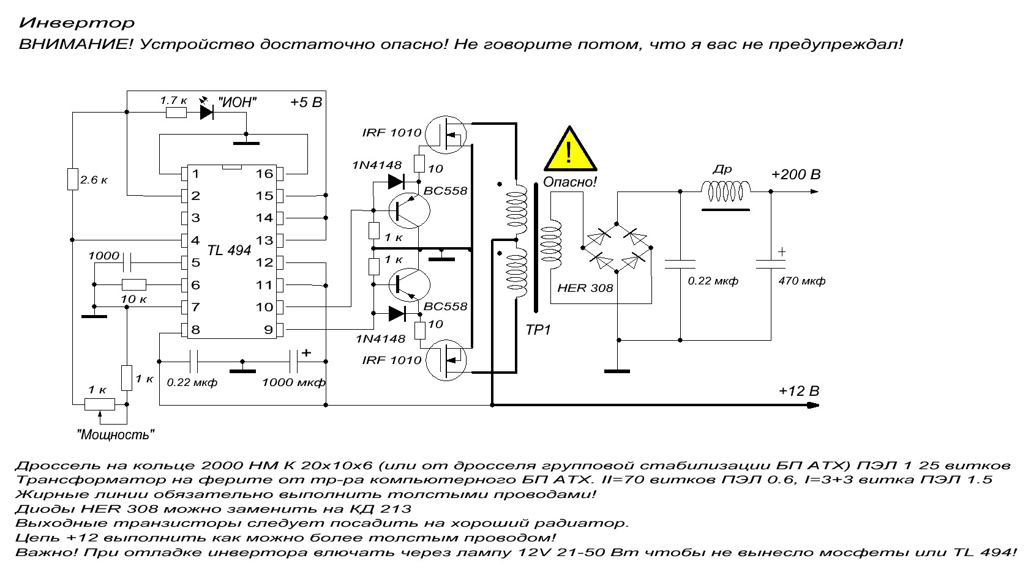

Описание схемы

Для начала следует вспомнить, как надо правильно питать подобные двигатели. В учебниках пишут, что асинхронные двигатели следует запитывать только синусоидальным трехфазным переменным током частотой 50Гц. Однако это не совсем так. Питание двигателя допускается любой формой сигналов в т.ч. прямоугольными импульсами. Существующие частотные преобразователи ШИМ позволяют не только регулировать частоту вращения ротора (она зависит только от частоты) но и мощность — она регулируется шириной импульса. Поскольку такие устройства существуют и серийно выпускаются промышленностью, можно сделать вывод, что форма сигнала не важна. Гораздо важнее правильное фазирование обмоток двигателя — при нарушении этого условия двигатель не будет крутиться вообще или не будет набирать обороты. Для понимания процесса фазирования двигателя вспомним, как выглядит 3х фазный переменный ток.
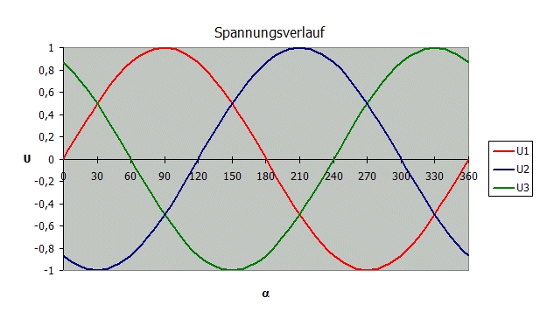
Глядя на график, можно сделать следующий простой вывод. Для обеспечения вращения двигателя надо подать на его фазные обмотки 6 импульсов, соответствующие пикам каждой синусоиды трехфазного тока. Соответственно, если использовать генератор импульсов, имеющий 6 выходов последовательно выдающий импульс на каждый выход можно обеспечить создание вращающего магнитного поля внутри двигателя, что заставит последний вращаться. Если представить, что каждая обмотка двигателя имеет точки начала и конца, то приложение напряжения к обмотке «А» в прямой полярности (т.е. на начало обмотки подводится «+») обозначить как «А» и в обратной полярности (на начало обмотки в этом случае подводится «-») обозначить как «А'» то полная схема коммутации обмоток примет следующий вид:
1. «А»
2. «C'»
3. «B»
4. «А'»
5. «C»
6. «B'»
Подавая такую последовательность импульсов на обмотки, двигатель придет в движение. Форма импульсов (синус или меандр) при этом совершенно не важна. Перед подключением двигателя следует произвести фазирование. Для этого, собираем цепь от низковольтного источника питания 12-24V, в разрыв которой включаем лампу (чтобы не сжечь двигатель или блок питания) и последовательно касаемся щупами клемм колодки двигателя, согласно схеме приведённой выше. Двигатель в этом случае, начнет немного вращаться. После того, как фазы и начала обмоток точно определены, их следует пометить. Это будет важно при подключении двигателя к собранному устройству.
Схема источника питания состоит из трех функциональных блоков. Общая или силовая часть, генератор импульсов, инвертор напряжения. В целях снижения трудоемкости при изготовлении, а также, снижения помех, силовую часть и генератор целесообразно выполнить на одной плате. Инвертор может быть отдельным устройством (при питании от батареи) или его может не быть вообще в случае питания от осветительной сети. Последний способ не рекомендуется по причине опасности — в этом случае, часть элементов схемы может оказаться под смертельно опасным относительно «земли» напряжением, поэтому для отладки устройства такой способ нежелателен.
Как отмечалось выше, генератор импульсов выдает последовательно 6 импульсов, необходимых для обеспечения создания вращающегося магнитного поля в двигателе. Между импульсами отсутствуют «мертвые» интервалы — в данной схеме смысл в них отсутствует. Частота импульсов задается частотой тактового генератора, для получения номинальной частоты 50 Гц необходима частота генератора 300 Гц. Генератор имеет возможность регулировки частоты с помощью переменного резистора. Каждый импульс на выходе генератора содержит пакет из серии импульсов частотой около 8 кГц, необходимый для управления тиристорами в силовой части схемы. Безусловно, тиристорами можно управлять постоянным током (токовым импульсом) однако такой способ нецелесообразен. Дело в том, что при таком способе управления потребуется применять другие способы «развязки» генератора от силовой части — например, использовать трансформаторы на «железе» или конденсаторы значительной емкости, что негативно скажется на надежности работы устройства. Также, управление тиристорами постоянным током энергозатратно — потребуются мощные ключи. Решение с развязывающими импульсными трансформаторами для данной схемы практически идеально т.к. такое управление решает сразу множество проблем. Итак, каждый из выходов импульсного генератора связан с первичной обмоткой трансформатора. Когда транзистор в цепи выхода генератора открыт (при логической 1 на соответствующем выходе микросхемы счетчика) в первичную обмотку трансформатора поступает пачка импульсов частотой 8 кГц, которая возбуждает такие-же импульсы во вторичной обмотке, связанной с управляющим электродом тиристора, т.е. образуется цепь: катод тиристора - обмотка трансформатора - управляющий электрод. Важно отметить, что в данном случае важна правильная фазировка обмотки трансформатора: на управляющий электрод должны приходить импульсы положительной полярности! Таким образом, схема коммутации обеспечивает создание вращающегося магнитного поля внутри двигателя. Ниже приводится сигналограмма на управляющем электроде любого из тиристоров.
Несколько импульсов.
Нет необходимости описывать коммутацию каждой обмотки, идея, надеюсь, понятна. Чтобы заработало нужно просто правильно собрать схему и фазировать обмотки двигателя, а также импульсные трансформаторы. Сейчас важно рассмотреть работу любой отдельной фазы для понимания механизма рекуперации энергии. Представим, что конденсатор, подключенный к обмотке фазы «А» полностью заряжен. В момент поступления на управляющий электрод тиристора сигнала, тиристор открывается. Ток начинает течь по цепи из конденсатора через обмотку и через открытый тиристор. В какой-то момент сила тока нарастает до такого состояния, что образованное вокруг катушки магнитное поле толкает ротор двигателя. Далее, энергия запасенная конденсатором начинает иссякать, его заряд постепенно истощается. В этот момент, энергия магнитного поля внутри двигателя начинает наводить вокруг фазной обмотки ЭДС самоиндукции, причем направление течения тока в цепи при этом не изменяется. Обмотка двигателя в этот момент сама становится источником энергии и начинается процесс заряда конденсатора напряжением с обратным знаком. Процесс продолжается до тех пор, пока энергия магнитного поля вокруг обмотки не иссякнет. В момент прекращения течения тока в цепи тиристор закрывается сам по себе. Поскольку открытый тиристор работает также как диод, в данной цепи не могут начаться гармонические затухающие колебания. Энергия, запасенная конденсатором (только с обратным знаком) в этот момент пригодна для последующего использования! Поскольку в схеме есть потери, требуется принятие специальных мер для постоянного пополнения запаса энергии в фазных конденсаторах, рассмотрим этот важный процесс. В тот момент, когда конденсатор фазы «А» заряжен напряжением с обратным знаком, рано или поздно, потребуется пропустить этот заряд через обмотку двигателя. Когда этот момент наступает, происходит процесс, аналогичный тому, что описан выше. Разница состоит в том, что по завершению этого процесса, на конденсаторе теперь положительное напряжение, соответствующее (по знаку) напряжению источника питания. Как отмечалось выше, в схеме всегда есть потери, поэтому напряжение на конденсаторе будет меньше исходного, т.е. напряжения питания. Поскольку знак напряжения на конденсаторе совпадает со знаком напряжения источника питания, в этот благоприятный момент целесообразно выполнить регенерацию энергии, для чего по сигналу из соседней фазы, открывается соответствующий тиристор и конденсатор пополняется энергией.
Требует пояснения цепь регенерации энергии. Известно, что имея заряженный конденсатор невозможно «напрямую» зарядить от него другой конденсатор так, чтобы напряжение на последнем было выше или равно исходному напряжению на первом конденсаторе. Поэтому, в цепи заряда применен дроссель. Однако, на самом деле, никакой это не дроссель, а часть контура, образованного с одной стороны конденсатором в инверторе большой емкости, катушкой дросселя, открытым тиристором и фазным конденсатором, заряд которого осуществляется в данный момент времени. Когда тиристор открывается, огромная энергия, запасенная электролитическим конденсатором большой емкости, устремляется в обмотку дросселя, вокруг последней создается мощное магнитное поле. В какой-то момент, энергия магнитного поля начинает спадать, и токи самоиндукции превращают дроссель в источник энергии. В итоге, фазный конденсатор заряжается несколько выше напряжения питания, а электролитический конденсатор немного разряжается, отчего создается разность потенциалов, которая не позволяет дальнейшее течение тока из источника питания в фазный конденсатор, тиристор в этот момент закрывается. Независимо от наличия или отсутствия на нем управляющих импульсов ток в этой цепи уже не потечет, поскольку фазный конденсатор заряжен больше источника питания. Таким образом, полная таблица коммутации двигателя с учетом регенерации энергии принимает следующий вид:
1. «А»
2. «C'» - Rb
3. «B»
4. «А'» - Rc
5. «C»
6. «B'» - Ra
Где Rx сигнал регенерации энергии в фазном конденсаторе соответсвующей фазы. Именно поэтому 3 из 6 импульсных трансформаторов двух обмоточные: вторая обмотка управляет тиристором в цепи регенерации энергии. Сигнал на фазном конденсаторе при работающем двигателе представлен в следующей осциллограмме:
Более крупно:
Двойная линия внизу - это глюк фотоаппарата. Просто "синусоида" немного покачивается, когда двигатель вращается.
Фотогалерея устройства. Опытный асинхронный двигатель 0.6 кВт 1350 об/мин R обмоток 12 Ом, пр-во ГДР, 1970 г.
Блок управления и силовая часть. Между электроникой и тиристорами импульсные трансформаторы. Толстые провода к двигателю.
Банк фазных конденсаторов 3x10 мкф 250 в. К одному из них через резистор на 10 мОм подключен щуп осциллографа.
Дроссель, через который осуществляется регенерация энергии. Рядом конденсатор 470 мкф и предохранитель. Опасные штучки!
Инвертор 12 -> 200.
В завершение, несколько видео работающего устройства:
Запуск асинхронного двигателя
Работа асинхронного двигателя

Налаживание устройства
Перед включением устройства следует проверить правильность монтажа. Особенно тщательно нужно проверить отсутствие межобмоточных замыканий импульсных трансформаторов. В случае замыкания, разнесет не только тиристоры, но и низковольтную электронику. После выполнения проверок следует подать низковольтное питание на схему. Внимание! На данном этапе ни в коем случае не подавать на силовую часть никакое напряжение! Это можно сделать после того, как будет проверена и отлажена слаботочная часть схемы. Включив питание управления +12 V, сразу проверяем ток. Он не должен превышать 70-100 мА, если ток значительно больше — где-то в схеме КЗ или дохлая(е) микросхемы и т.д. Если ток меньше 50 мА где-то в цепях обрыв. Проверьте еще раз монтаж схемы. Если ток в норме, первым делом следует проверить напряжение на выходе внутреннего стабилизатора +9 V.
Далее, проверяем работу генератора импульсов на микросхеме NE 555. К выходу микросхемы подключаем осциллограф и смотрим сигнал. Должны присутствовать короткие (около 20 мксек.) импульсы с амплитудой близкой к напряжению источника питания. Частота импульсов должна быть около 8 кГц. Убедившись в работоспособности этого узла, проверяем генератор на микросхеме К561ЛА7. С выхода генератора должны поступать симметричные прямоугольные импульсы, частота которых, в зависимости от положения движка переменного резистора «обороты» должна быть в пределах от 30 до 500 Гц.
Теперь разбираемся с микросхемой К561ИЕ8 — с ее помощью осуществляется формирование фазных управляющих импульсов. Данная микросхема представляет собой десятичный счетчик, формирующий последовательно на каждом выходе сигнал логической «1» по спаду тактового импульса. Для проверки правильности работы этой микросхемы и монтажа, в задающем генераторе вместо конденсатора номиналом 10n временно устанавливаем конденсатор 1 мкф. Включаем устройство и смотрим на светодиоды, подключенные к выходам микросхемы К561ИЕ8. При исправной микросхеме должны последовательно зажигаться светодиоды с 1 по 6 и так по кругу. В работающем устройстве, естественно, все диоды будут просто светиться т.к. глаз человека не в состоянии видеть сигнал частотой выше 25 Гц. Все светодиоды должны светиться с одинаковой яркостью. В случае обрыва обмотки импульсного трансформатора, неисправности транзистора и т.д. диод светиться не будет или будет светиться в «пол накала». Именно поэтому в схеме вместо диодов используются светодиоды — для удобства отладки. Убедившись, что все в порядке, убираем конденсатор из генератора на 1 мкф. Включаем устройство и регулируем переменным резистором частоту тактового генератора. При наименьшей частоте светодиоды будут немного мерцать (особенно хорошо это видно боковым зрением) а при максимальной — светиться. При этом, работающая схема будет издавать характерный «писк», что свидетельствует о том, что в первичные обмотки импульсных трансформаторов поступают управляющие импульсы.
Разбираемся с управляющими сигналами тиристоров. Еще раз проверяем разводку вторичных обмоток импульсных трансформаторов. Если все сделано правильно фазируем трансформаторы. Для этого «отвязываем» корпус осциллографа от земли и проверяем сигнал в цепи управляющего электрода каждого тиристора. Землю осциллографа «крокодилом» цепляем к катоду исследуемого тиристора, а щуп подключаем к управляющему электроду. На экране должны присутствовать пакеты импульсов ПОЛОЖИТЕЛЬНОЙ полярности (см. осциллограмму в начале файла) амплитудой не менее 5V. Так нужно последовательно проверить все тиристоры в схеме. На всех должен присутствовать управляющий сигнал. Закончив с этим, можно начать подавать питание на силовую часть схемы.
Важное замечание. Помните, что импульсная техника не прощает ошибок! Если что-то пойдет не так, огромная энергия, запасенная электролитическим конденсатором большой емкости, вынесет тиристоры — сразу несколько штук. Будет примерно следующее:
А всего-то дел: причина была в дребезге контактов в переменном резисторе подстройки оборотов. В какой-то момент цепь обрывалась, частота тут же возрастала в несколько раз, схема тут же захлёбывалась. Сквозные токи от источника питания (электролитического конденсатора) текли через тиристоры. Неравный бой между тиристорами и электролитическим конденсатором большой емкости всегда заканчивался победой последнего, результат — на картинке. Вдогонку, вынесло еще TL 494 в инверторе и мосфет IRF 1010. Печально, такой ущерб из-за копеечной детали. И хороший урок.
Теперь переходим к самому интересному. Подаем на силовую часть сначала низковольтное питание от источника 12-24V через лампу на 5 Вт. Включаем сначала блок управления, ставим минимальную частоту оборотов. Далее, плавно поднимаем напряжение питания силовой части до 15-20 V. Смотрим на лампу. Светиться она не должна. Еще лучше, в разрыв питания силовой цепи включить амперметр: в случае нормальной работы устройства (работают контуры всех трех фаз) ток составит несколько миллиампер при таком напряжении питания и минимальной частоте. Если ток значительно больше (горит или светится в пол накала лампа) прут сквозные токи через схему. Если тока нет вообще — тиристоры не открываются. В случае нормального тока смотрим, что происходит на конденсаторах. Сигнал должен быть примерно такой:
Так нужно проверить все 3 фазы. Наличие такого сигнала свидетельствует о том, что схема работает. Теперь искусственно вводим схему в режим захлебывания, чтобы определить примерную максимальную частоту тактового генератора. Для этого плавно увеличиваем частоту и смотрим на лампу. Как только лампа загорится — схема захлебнулась. При низком напряжении питания это не страшно — токи при таком напряжении не смертельны для тиристоров. Измеряем частоту генератора в этом случае.
У меня получилось около 500 Гц, т.е. 500/6=83 Гц на каждую фазу. Характерно, но в работающем двигателе значение частоты, при которой наступает захлебывание несколько меньше. Определив предельную частоту можно начать подачу высокого напряжения на силовую часть.
Включаем генератор, ставим минимальную частоту. Включаем инвертор и плавно увеличиваем напряжение на его выходе. Следим за током потребляемым устройством. Он должен начать расти по мере увеличения напряжения на выходе инвертора. Одновременно, смотрим напряжение на выходе инвертора. Если все идет хорошо, при 50 V двигатель начнет гудеть, при 150 V вал тронется, при 200 V начнет уверенный набор оборотов. Далее, наступит вход в режим синхронизации, гул и гудение снизится, а ток в цепи батареи составит около 3А. Если схема все еще жива, увеличиваем обороты двигателя до номинальных. Это легко т.к. двигатель уже синхронизирован, набор оборотов пройдет очень быстро. Ток при этом подскочит (в момент раскрутки) до 7-10А и тут-же упадет до 4.5 А после набора оборотов. Наслаждайтесь работой устройства. В этот момент следует проверить отсутствие нагрева деталей схемы (аккуратно!), измерить обороты вала, попробовать притормозить вал рукой, следя за потребляемым током.
Для контроля оборотов и формы сигнала на фазе следует подключить к одному из фазных конденсаторов через резистор на 10 мОм щуп осциллографа и через резистор на 500 кОм частотомер (китайский мультиметр поддерживающий измерение частоты). Далее, следя за формой сигнала можно увеличить частоту до 100 Гц или выше, пока схема не захлебнется. Это нужно делать с осторожностью (см. выше) т.к. в этом случае сквозными токами вынесет тиристоры. Как показала практика, двигатель легко раскрутить до двойной частоты на каждой фазе, но делать этого все же не стоит.
Вопросы, пожелания?

Пишите: vladislav370@gmail.com
Страница с материалом: http://83.142.8.22/lite/load_async.html

Переделал схему в связи с недостатками о которых писал раньше. Теперь для формирования импульсов используется 18 разрядный десятичный счетчик, образованный последовательным соединением 2х микросхем К561ИЕ8. Таким образом, импульс регенерации заряда конденсатора подается в самом конце периода, что не мешает сбору контр ЭДС с обмотки в широком диапазоне нагрузок вала.

Можно считать, что такое решение с таймингом почти идеально. Ток потребления на ХХ остался прежним, равно, как и все прочие параметры устройства, однако, удалось добиться ГЛАВНОГО. При торможении вала двигателя рукой перестал лавинообразно расти ток! Если до переделки при легком торможении ток подскакивал до 6А, а при торможении плоскогубцами до 10-15А, теперь ток не поднимается не при каких условиях выше 9А, дальше ротор просто останавливается и ток падает. Более точные результаты измерений под нагрузкой будут после того, как доделаю стенд. Подходящий генератор нашелся, правда он требует ремонта замены щеток... Да, чуть не забыл. Потребовалось уменьшить индуктивность зарядного дросселя т.к. в отличии от первого варианта, заряд должен осуществиться быстрее. Теперь дроссель 1 Мг 0.9 Ом. Без сердечника.

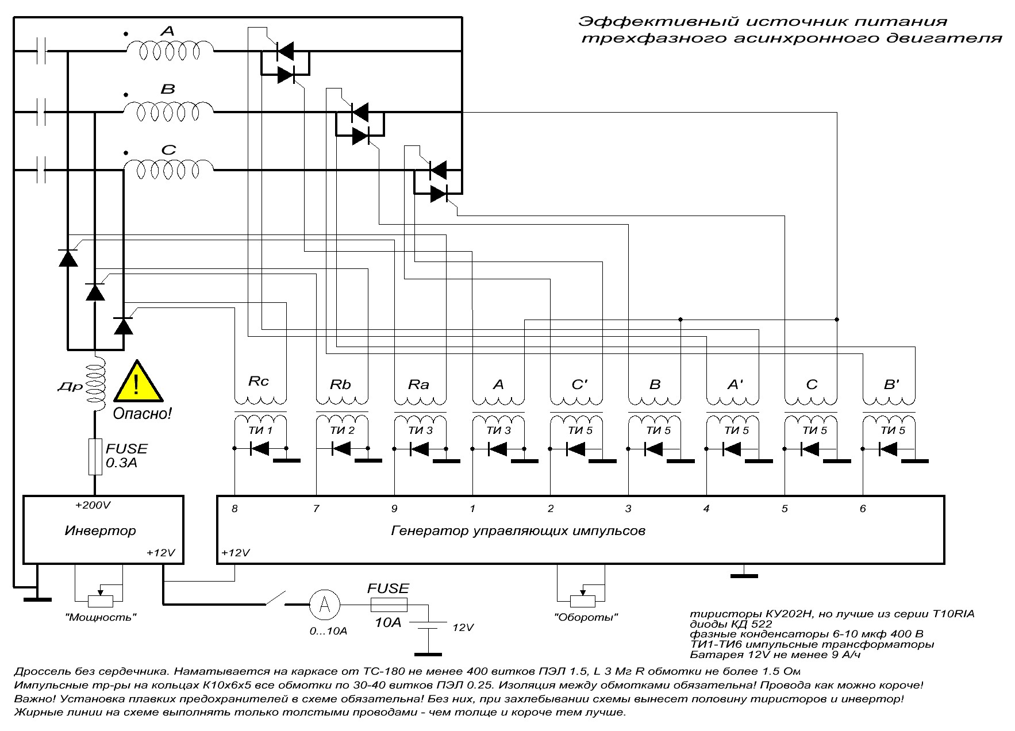

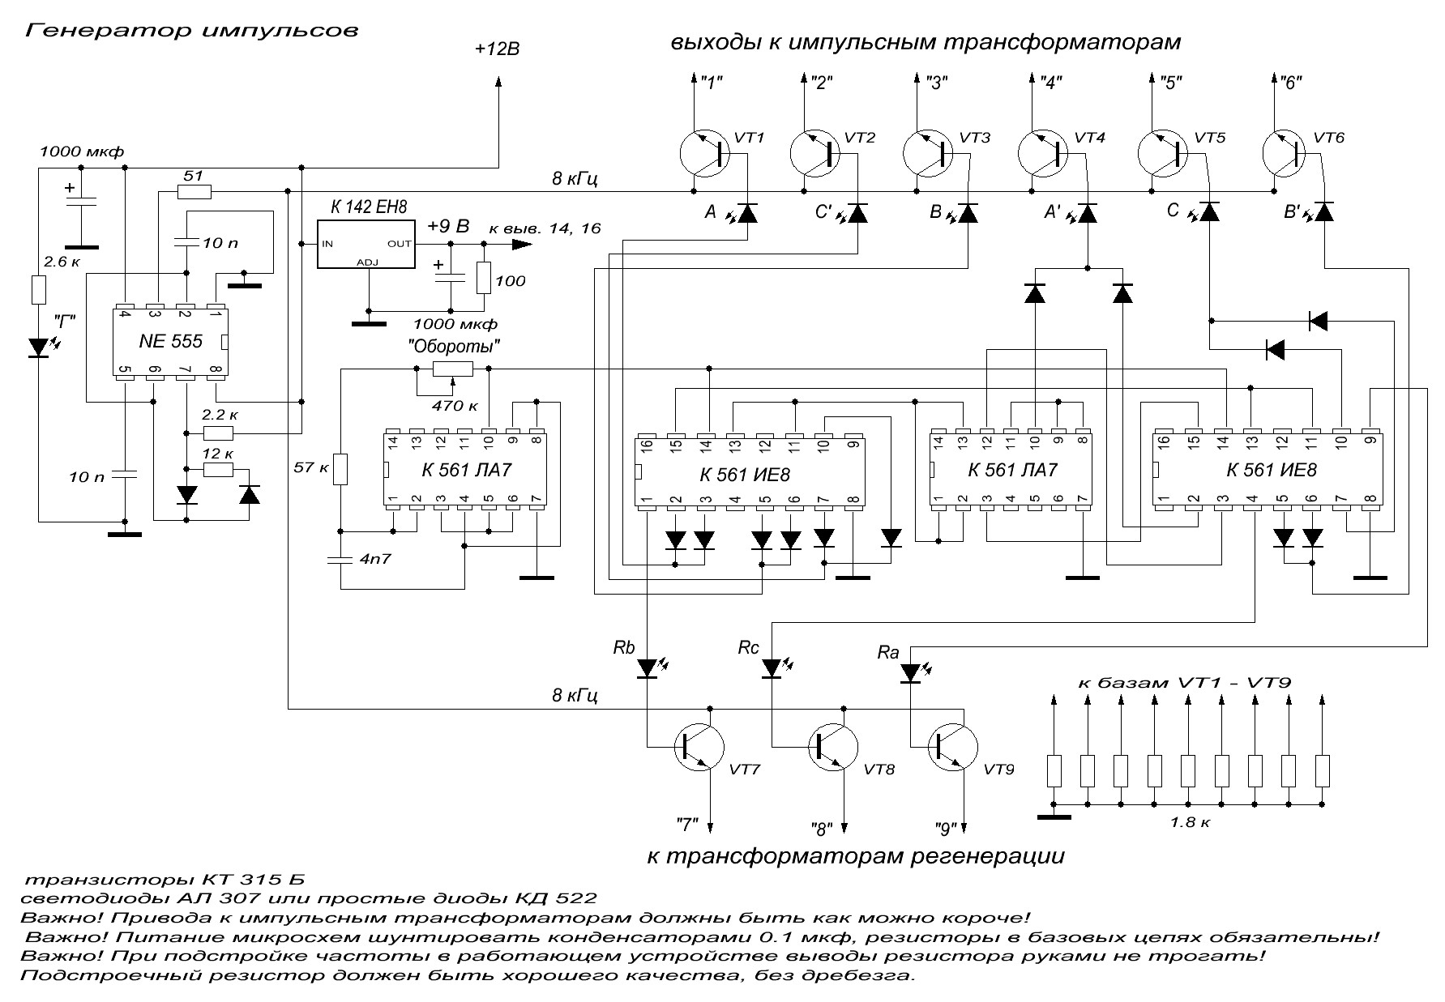

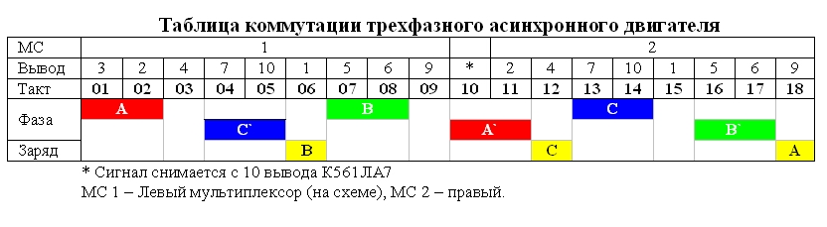
Выкладываю сигналограммы новой схемы устройства. Как видите, добротность обмоток моторчика крайне низка. От ИП требуется довольно много тока для компенсации потерь. Если найти подходящий двиг (2-3 кВт год выпуска чем раньше тем лучше) можно получить довольно интересные результаты.

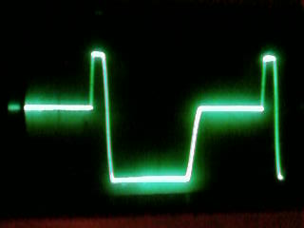
На фазе. Частота 20 Гц.

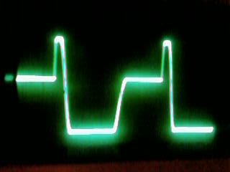
Частота 30 Гц.

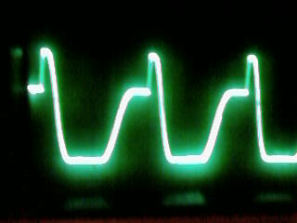
50 Гц. Больше не раскручиваю. Берегу тиристоры ;-)

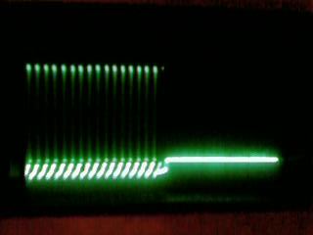
Фазовый управляющий импульс в большом увеличении.

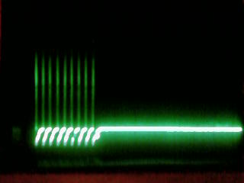
Импульс регенерации в большом увеличении.

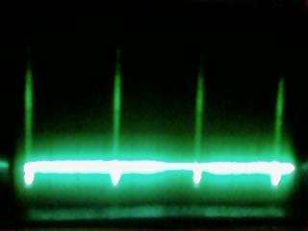
4 импульса регенерации.

Дополнения от Fema (Skif.biz):
Если в вашей силовой части перевернуть полярность подпитывающих тиристоров, и поменять полярность подключения источника питания, то целых три тиристора будут катодом сидеть на земле - а это даст возможность удалить три трансформатора, так как они уже не нужны, и напрямую (через огр.резистор) подключить транзисторы к трем тиристорам. При этом правда придется в генераторе подкорректировать разводку фаз к счетчику, что бы все приходило в нужное время (так как полярность подпитки конденсаторов изменилась) Это незначительное изменение в схеме дало резкое уменьшения количества деталей в силовой части.

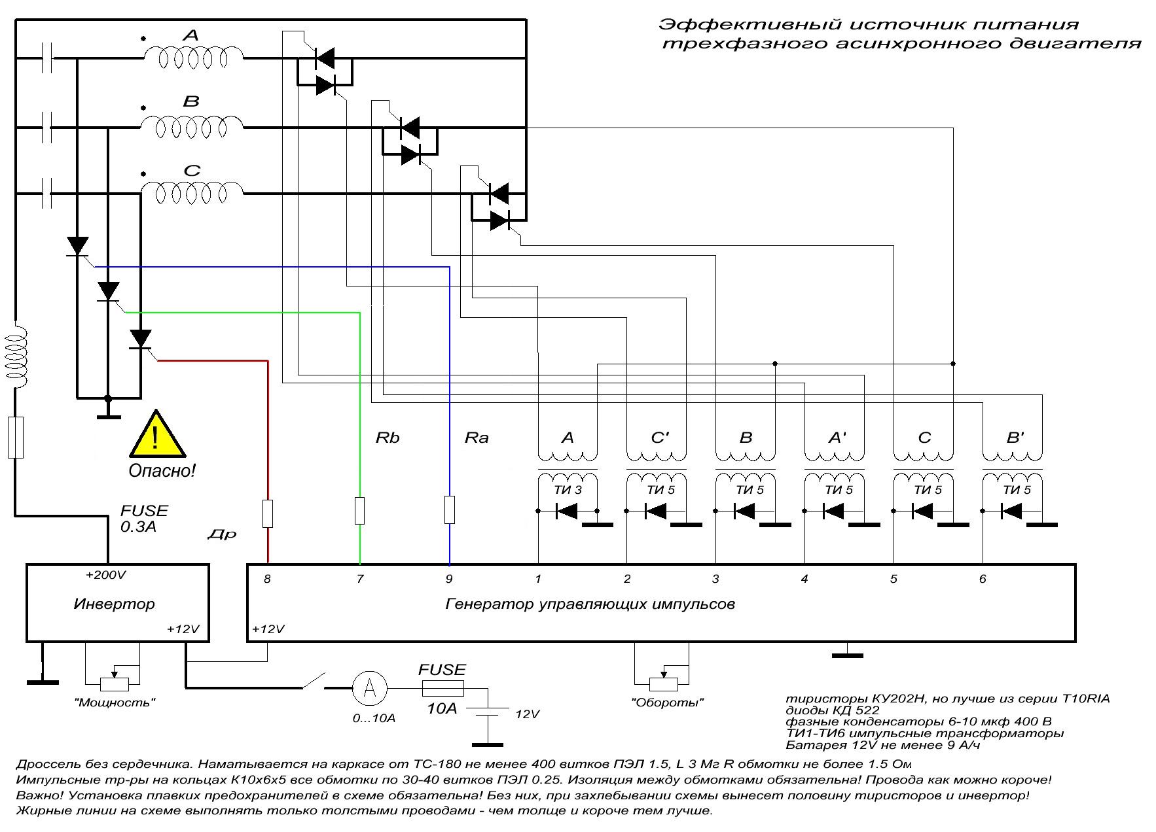

Дополнения от Fema (Skif.biz):
По сути, там колебательный контур который после каждого полутакта заклинивается диодом-тиристором и ждет подходящего времени чтобы сделать следующий полупериод через другой тиристор в обратном направлении.

Дополнения от asidalv (автор) (Skif.biz):
Добротность на ХХ зависит главным образом от сопротивления обмотки, правильно? В моем варианте это 12.6 Ом, посему добротность никакая. Но взяв более мощный движок (2-3 кВт, 4х полюсный) у него будет ~ 3-5 Ом. Добротность на ХХ ожидается в районе 10, что уже неплохо. Допустим,
R=5 Ом
L=100 Мг
С=10 Мкф
тогда
Q = (1 / 5) * ((100 / 1000) / (10 / 1000000)) ^ 0.5 = аж 20!
частота при этом
F = 1 / (6.2831 * Sqr((10 / 1000000) * (100 / 1000))) = 159 Гц

Собственная частота резонанса обмоток при вращении естественно упадет и будет около 100 Гц, соответственно, коммутировать можно на близкой к этой частоте т.е. на валу получим около 3000 об/мин и приемлимый ток на ХХ. Теоретически, может быть закольцуется, это будет фантастика!

Дополнения от asidalv (автор) (Skif.biz):
Господа, внимание! Воистину, правильно заданный вопрос есть гарантия правильного ответа. Я невкурил до конца, мне с этого надо было тут начинать крик, а не со схемы источника питания индуктивной нагрузки.

ИТАК, ПОЧЕМУ КОЛЛЕКТОРНЫЕ ДВИЖКИ ЖРУТ МНОГО ТОКА?

ОТВЕТ.

Для начала проведем два простых опыта с движком джефферсона-якоби образца 1837 года. Первый опыт - движок работает в холостую. Второй под нагрузкой, причем обороты движка под нагрузкой составляют 1/2 от оборотов холостого хода. Почему во втором случае он больше жрет?

Коллекторный двигатель, какой бы конструкции он не был, имеет набор полюсных катушек ротора, подключаемых в процессе вращения с помощью щеточно-коллекторного узла к источнику питания. Каждая катушка, состоит из н-ного количества витков проволоки т.е. имеет ИНДУКТИВНОСТЬ. Из курса школьной физики вспоминаем, что ток в индуктивности, подключенной к источнику постоянного тока нарастает ПОСТЕПЕННО, а не сразу. В какой-то момент, рост тока прекращается и катушка индуктивности становится обычным РЕЗИСТОРОМ т.е. становится АКТИВНОЙ нагрузкой.

Пока наш допотопный двигаль крутится в холостую и весело искрит щетками коммутация секций обмоток происходит БЫСТРО т.е. индуктивность обмоток не успевает насытится током, цепь питания разрывается коллектором и процесс повторяется. Ток при этом соответсвут паспортному току холостого хода.

Теперь мы нагрузим двигатель. Затавим его, например, поднимать груз на высоту h так, чтобы его обороты упали от оборотов холостого хода в 2 раза. Каждая секция обмотки теперь находится под током, также, ровно в 2 раза ДОЛЬШЕ, чем на холостом ходу при этом, только половину этого времени катушка обмотки является индуктивностью а все остальное время -- РЕЗИСТОРОМ. От этого получаем дикий нагрев движка, выгорание обмоток и... быстрое наполнение зеленью карманов Чубайса.

Ситуация становится наиболее тяжелой в момент ПУСКА двигателя (трогания авто с места) или ЗАКЛИНИВАНИЯ ротора. В таком тяжелом режиме обмотки двигателя становится проволочными резисторами... Которые перегреваясь убивают движок и сажают аккумулятор.

Прочтите эти абзацы несколько раз. Вдумайтесь. Когда я ПОНЯЛ это я почувствовал себя самым счастливым (и одновременно грустным) человеком на всей земле. Я пытаюсь докричаться до людей, но меня никто не хочет слушать...

Устройство, которое делал Эд Грей, Тесла, ну еще и я немного руку приложил имеет фишку не в рекурперации (это вторично) а в том, что:

ОНО НЕ ДАЕТ НЕ ПРИ КАКИХ ОСТОЯТЕЛЬСТВАХ ИНДУКТИВНОСТИ СТАТЬ РЕЗИСТОРОМ, И ПРИ ЭТОМ ПОДДЕРЖИВАЕТ НУЖНУЮ НАПРЯЖЕННОСТЬ МАГНИТНОГО ПОЛЯ, ЧТО ОБЕСПЕЧИТ ПОСТОЯННЫЙ ТЯГОВОЙ МОМЕНТ НАШЕГО ДВИГАТЕЛЯ!

ТАКИМ ОБРАЗОМ СИЛЫ ТОРМОЖЕНИЯ РОТОРА НИКАК (практически) НЕ ВЛИЯЮТ НА ПОТРЕБЛЯЕМЫЙ УСТРОЙСТВОМ ТОК.

Читать последний абзац несколько раз до полного понимания сути.

Просто большиство из Вас, видимо, было не готово принять эту правду, после правильного вопроса, заданного MSN (skif.biz), я выдал такой вот ответ. И теперь этот путь доступен и Вам.

Дополнения от MSN (Skif.biz):
В идеале, такой двигатель должен потреблять всегда P=R*I^2, где: I-рабочий ток, а R-сопротивление обмоток, ключей и источника, пусть это будет ионистор... . Ну конечно же потери в стали никто не отменял, и потери в преобразователе который будет подпитывать ионистор компенсируя омические потери, тоже Поэтому есть перспектива уйти от очень емкой батареи. Один из смыслов нового дизайна - избавиться от двигательной ЭДС которая пожирает до 90% энергии источника.
При этом прийдется вопреки дизайну ДПТ, где стремятся уменьшить индуктивность обмоток, - наоборт их увеличить. Это потребует увеличит напряжение источника, чтобы обеспечить рабочий ток. Но в такой схеме вся энергия использовавшаяся для создания тока в обмотках по окончании цикла опять вернется в источник, двигатель потребит только потреи что я описал выше, создав номинальный момент.
И это не сказки. Такой двигатель был создан в штатах в 74 году Эдвином Греем, и чуть было не дошел до серийного производства. НО не дошел...
Изобретателя предупредили, а когда тот не внял, его нашли мертвым .Знакомые и родственники отмечали его отменное здоровье на тот момент...

Дополнения от asidalv (автор) (Skif.biz):
Поздравляю! Как говорится эффект на лицо. А если дуть в обмоточку 2-3 кВ короткими импульсами частотой 50-70 Гц, при этом аккуратно собирая КЭДС в другой конденсатор получится искомый девайс товарища, который не дожил до наших светлых дней (сорри, дома клава барахлит).
А сложность с резонансом - Вы сами правильно заметили, ИНДУКТИВНОСТЬ. Увеличив индуктивность, для создания нужной (прежней) энергии МП потребуется увеличить напругу, но это не проблема. зато резонанс появится во всей красе, причем в широком диапазоне нагрузок.
Это нужно будет делать в случае увеличения индуктивности обмоток, т.к. при этом еще увеличится их сопротивление для создания прежней энергии МП (как было до перемотки). Потребуется поднять рабоее напряжение питания двигателя. Но зато появится возможность собирать КЭДС (т.е. теперь ваш двигатель сможет работать в резонансе). Если все сделать правильно, получится, собственно, девайс Грея, о котором я давно уже говорю. Еще много моментов, но путь выбран правильный.

Дополнения от asidalv (автор) (Skif.biz):
Чтобы создать примерно одинаковую энергию МП в жвигателе нужно:
1В 100А == 100B 1A == 1000В 0,1А

С этим, надеюсь, все тут согласны?

Понятно, что в третьем случае, потребуется делать инвертор DC-DC, за счет потерь в котором вы потеряете 10-20% в тепло и магнитные потери в трансформаторе. Однако, при питании двигателя ТАКИМ напряжением каждая полюсная обмотка будет состоять из большого количества витков, что даст возможность собирать с обмоток контрЭДС при каждом размыкании цепи и использовать эту КЭДС повторно т.е. осуществить рекурперацию энергии в процессе движения автомобиля, а не при торможении, как это вы тут делаете.

В этом есть центральная идея и смысл девайсов Грея. Просто в его движках делается это настолько изящно что силы торможения ротора слабо влияют на потребляемый устройством ток. Насколько слабо -- точно не известно, но (сужу по дискуссиям Хакенбергера) влияют весьма ощутимо.

Эта область практически не изучена, во всяком случае я НЕ ЗНАЮ ни одного примера серийно выпускаемого электродвигателя где это явление используется с пользой. Рекурперация торможением -- это понятно, это давно есть. А ЭТОГО -- увы, НЕТ.

И еще по поводу ВД.

Нет достоверных сведений о том (опять-же, сужу по первоисточникам) что девайсы Грея были вечняками. Неизвестно, пытался ли он их "закольцевать". Поэтому вести на эту тему дискуссию, по крайней мере, на данном этапе бессмысленно.

Измышления г-на Пети Лиденмана, который считал, что эти движки были вечняками не стоят гроша, брать оттуда информацию -- себя не уважать. Даже беглый анализ патентов (а это почти все, что нам осталось от Грея) показывает что Лиденман лгал, причем, скорее всего, умышленно и весьма успешно.
Настолько успешно, что буржуйские альтернативщики уже лет 10 искрят своими установками, получая мифическую радиантную энергию... К пониманию принципов работы этих устройств от не продвинулись не на шаг. Исключение -- Бедини, ну может быть, еще пара человек. Но у них тоже не работает...
Энергия не может принадлежать кому-то одному, потому что мы, и все вокруг нас - Энергия!
Сайт: www.001-lab.at.ua

